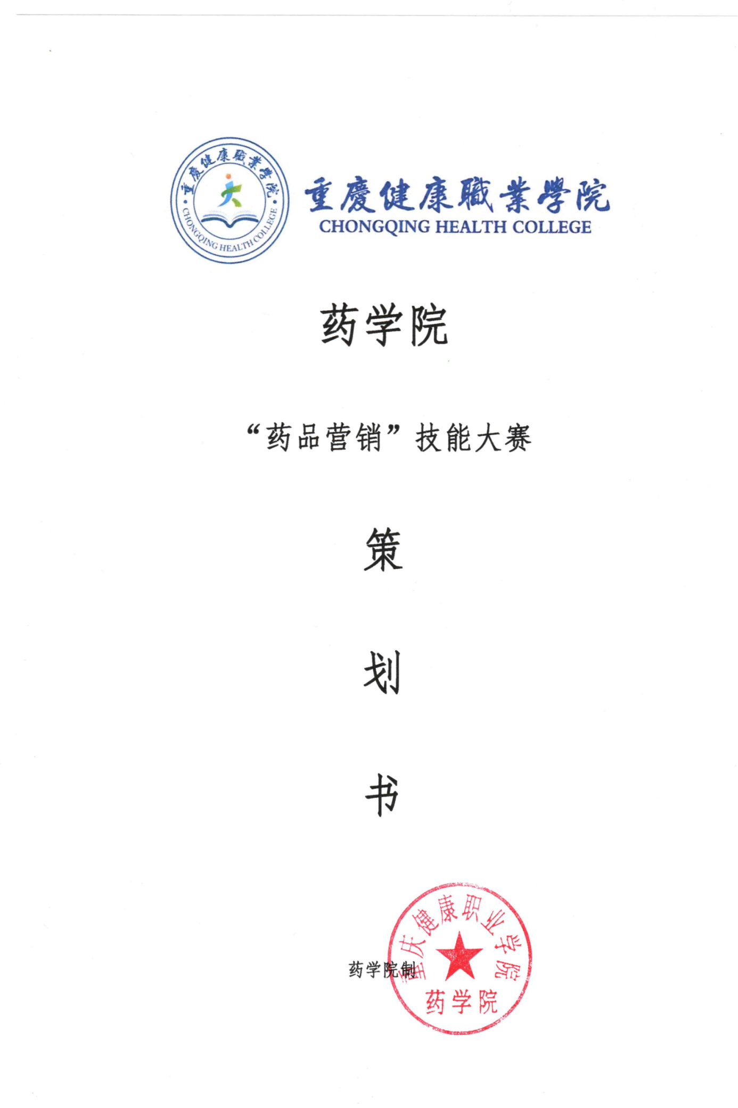

**目录**

一、 大赛概况 1

二、 大赛宗旨 1

三、 组织负责机构 1

四、 报名方法 2

五、 比赛内容 2

六、 比赛赛制 4

七、 奖项设置 5

八、 附件 6

1. 大赛概况**：**

**1.全称：**2024年重庆健康职业学院药学院“药品营销”第二届技能大赛（本策划中简称“大赛”）

**2.时间：**2024年5月中下旬

**3.活动内容：**①理论：PPT展示（4月26日抽取比赛题目，5月13日之前将PPT交到相关负责人邮箱）；② 实践：模拟销售

**4.地点：**教学楼106

**5.奖项：**精美奖品及校级奖状

**6.参赛形式：**团队

**7.每支团队最多拥有两个指导老师**（注意：作为第一导师，最多指导两支团队；作为第二导师，最多指导两支团队）

1. 大赛宗旨**：**

为全面提升学生的营销能力，检验学生专业知识技能的掌握程度，促进学生职业技能的提升，锻炼学生的表达能力，促进团队的合作精神，增强团队的凝集力，锻炼个人领导能力以及对专业知识的掌握情况。重庆健康职业学院药学院决定延续举办第二届技能大赛。

1. 组织负责机构**：**

**1.大赛负责人**

**主办单位：**重庆健康职业学院

**承办单位：**药学院

**评委老师：**周晓琴、李欢、续立、孙瑞雪、饶廷彩

**2.组织机构**

**1）组委会：**

**组长：**王钊

**副组长：**秦继强 高莉莉

**组员：**唐雷 李汶倩 李杰 贺怡

**2）评委会：**在组委会领导下，大赛由药学院老师带领学生会学生组成评委会。

1. 报名方法**：**

1.通过各专业各班团支书告知班级

2.通过到梦空间发布活动

3.凡是重庆健康职业学院学生均可报名参加（本次参赛以团体赛形式进行，2-3人成团）

1. 比赛内容**：**

**1.PPT展示：**参赛选手以“医药专业人员”为身份，假设评委为医院医务人员及药师，面向医院介绍PPT内容（赛前抽取药物分类）进行展示、讲解、答辩。

此环节是为了考验学生对药品分类的掌握程度以及收集、查阅所选药品的信息能力、思考能力、表达能力，及时归纳总结。思考能力是每个人必须具备的基础能力，在PPT的制作或者汇报过程中要学会分析，突出PPT内容的重点。如果在听完你的PPT之后，没人提出问题或者疑惑，那就说明你的PPT做到了内容全面、表达清楚。

**2.模拟销售环节：**由评委扮演消费者，参赛选手在模拟药房进行零售形式的模拟销售（以抽取的药品类别为主）。

此环节重点考查学生的药品营销能力，包括专业知识能力、应变能力、沟通能力、分析解决问题能力、抗挫折能力、药学服务能力以及人文关怀素质。在药品营销过程中，顾客会随时提出各种疑问或是用各种理由来挑剔药品。疑问和挑剔就是顾客未购买药品之前对药品的性能、质量、包装、价格、售后服务等各方面不清楚，而要进一步解释的较深入的问题，或是对药品不信任而产生的某种疑义，也有可能是其他各种因素。为了化解顾客对药品所产生的异议，就要学会一些处理技巧：

**1）处理时机。**

1. 立即答复：对于顾客在价格、质量各方面的疑虑要立即作出答复，因为持这几种反对意见的顾客基本上都有一种想进一步了解药品的欲望，如果不及时回答，顾客可能会放弃对药品的了解兴趣，从而远离。
2. 提前回答：如果是顾客先提出的某些反对意见，往往要花费很多的心思和口舌才能纠正其看法，弊大于利。为了避免这类问题的产生，就要抢在顾客前面把他有可能提出的某些客观问题指出来，然后采取自问自答的方式，主动消除顾客的疑义。
3. 延后回答:对借口、自我表现和恶意反对等反对意见，不要立即给予解释，因为这三种状态下的顾客，在心理上处于对立状态，如果贸然与顾客讨论反对意见的正确与否，只会加剧顾客的反感。

**2）说服技巧。**

1. 先发制人法：在销售过程中，如果感觉到顾客可能要提出某些反对意见时，最好的办法就是自己先把它指出来，主动消除顾客的疑义。
2. 归纳合并法：把顾客的几种反对意见归纳起来，并作出圆满的答复，不仅会使顾客敬佩药店营业员的专业知识和能力，还会削弱意见产生的影响。
3. 比喻法：对药品不太了解的顾客，可以通过介绍事实或比喻，以及使用实际展示等（赠阅宣传资料）较为生动的方式使问题更容易理解，消除顾客的疑虑。
4. 比赛赛制**：**

**1.比赛分为两个环节：**

**1）**PPT展示环节限时10-15分钟，根据选手PPT完成度、可行性、分析是否全面等方面由评委进行打分；

**2）**模拟销售环节，评委根据参赛人员销售药品是否恰当、对药品熟悉程度、选手服务态度、沟通技巧、表达能力等进行打分。

两个环节各十分，两个环节结束后取平均值算总分。

例：[8分（PPT）+9分(实操）]/2=8.5分

**2.比赛顺序采取抽签方式**

1. 奖项设置**：**

一个队伍最多三人，一等奖队伍奖励每人天猫精灵（IN糖）和校级奖状各1份，二等奖队伍奖励每人羽毛球拍和校级奖状各1份，三等奖队伍奖励每人笔记本礼盒和校级奖状各1份，优秀奖队伍每人颁发1份校级奖状。

大赛PPT请发送至唐老师邮箱：995451563@qq.com（以年级+团队负责人姓名+专业命名,不符合报名要求，视为未报名）。

附件：

|  |  |  |  |  |  |
| --- | --- | --- | --- | --- | --- |
| **2024年重庆健康职业学院药学院“药品营销”**  **第二届技能大赛团队报名表** | | | | | |
| **团队名称** |  | | | | |
| **参赛宣言** |  | | | | |
| **团**  **队**  **成**  **员** | **姓名** | **性别** | **班级** | **指导老师** | **团队**  **负责人** |
|  |  |  |  |  |
|  |  |  |
|  |  |  |
| **负责人**  **联系方式** |  | | | | |